

Obec Pustějov

Zastupitelstvo obce

Dne 7. února se konalo 11. zasedání Zastupitelstva obce Pustějov, na kterém bylo mimo jiné projednáno a schváleno

- Zahájení otevřeného výběrového řízení dle § 21, odst. 1 a) zákona 137/2006 Sb. na akci „Kanalizace a ČOV v obci Pustějov“ a to podle předložené zadávací dokumentace.
- Výběr firmy pro provádění „Autorského dozoru projektanta“ v průběhu provádění stavby „Kanalizace a ČOV v obci Pustějov“. Zadání proběhne formou zakázky malého rozsahu 1. Kategorie dle Závazných pokynů SFŽP pro žadatele, platných od 1. 1. 2013, tj. přímou objednávkou s omezením do 200 000 Kč a to na firmu VODING Hranice s. r. o, která zpracovala projekt pro provedení stavby.
- Výběrové řízení pro provádění „Technického dozoru investora“ v průběhu provádění stavby „Kanalizace a ČOV v obci Pustějov“. Zadání proběhne formou zakázky malého rozsahu 2. Kategorie dle Závazných pokynů SFŽP pro žadatele, platných od 1. 1. 2013, tj. oslovením minimálně 3 firem a zveřejněním na úřední desce s omezením do 1 000 000 Kč.- Zadání výběrového řízení na poskytovatele bankovního úvěru na dofinancování akce „Kanalizace a ČOV v obci Pustějov“ .
- Zadání výběrového řízení na poskytovatele bankovního úvěru na dofinancování akce „Kanalizace a ČOV v obci Pustějov“ .

- Investiční záměr „Rekonstrukce a rozšíření sportovního hřiště u ZŠ a MŠ Pustějov .

- Zadání výběrového řízení na akci – Rekonstrukce a rozšíření sportovního hřiště u ZŠ a MŠ Pustějov.

- Zadání výběrového řízení na pořízení čistícího vozu, podpořeného dotací z Operačního programu Životní prostředí.

- ZO vzalo na vědomí informaci z OPŽP - obdržení dotace na pořízení čistícího vozu.

- Zadání výběrového řízení na akci – Obnova zeleně na prostranství před kostelem v obci Pustějov parc. č. 2007, 2066, 173/2, 170/1, podpořeného dotací z Operačního programu Životní prostředí.

- ZO vzalo na vědomí informaci z OPŽP – obdržení dotace na projekt „Obnova zeleně na prostranství před kostelem v obci Pustějov parc. č. 2007, 2066, 173/2, 170/1“.
- Zadání výběrového řízení na akci – Zhotovení asfaltového povrchu ve stavebním obvodu Pustějov.

- Směnu části obecního pozemku 478/2, rozděleného dle geometrického plánu č. 537-24/2012 zpracovaného Justinem Podstavkem, ověřeného dne 11.11.2012 ing. Václavem Glatzem, nově ozn. jako p.č. 785/60 o výměře 2300 m2, který do svého vlastnictví nabyde p. Pavel Pisch, Pustějov 173, 742 43, a části pozemku ve vlastnictví p. Pavla Pische p.č. 785/58 rozděleného dle geometrického plánu č. 537-24/2012 zpracovaného Justinem Podstavkem, ověřeného dne 11.11.2012 ing. Václavem Glatzem, nově ozn. jako p.č. 785/61 o výměře 2908 m2, vše v k.ú. Pustějov, který do svého vlastnictví nabyde Obec Pustějov. Směna proběhne bez dalšího finančního vypořádání obou stran.

- Obnovu počítačové sítě na Obecním úřadě v Pustějově.

ZO jmenovalo
- Komisi pro otevírání obálek v počtu tří členů a dále komisi pro posouzení a hodnocení nabídek v počtu 5 členů

Děkujeme všem, kteří se na podíleli na přípravě obecního plesu, všem zúčastněným a sponzorům za dárky do tomboly.

Statistika obyvatel k 31. 12. 2012 v obci Pustějov

K 31.12. 2012 čítala naše obec 983 obyvatel s trvalým pobytem v obci.

V průběhu roku 2012 došlo k těmto změnám :

- k trvalému pobytu se přihlásilo 20 občanů, z toho 10 mužů a 10 žen
- narodilo se 5 dětí, z toho 4 chlapci a 1 děvče
- zemřelo 5 občanů, z toho 2 muži a 3 ženy
- odhlášeno 13 občanů, z toho 7 mužů a 6 žen

Lenka Stixová
pracovnice OÚ

Přednášky o „Numerologii“

Knihovna uspořádá pro všechny zájemce sérii tří přednášek o „Numerologii“.
Přednášející - Ing. Milan Walek.
Přednášky se uskuteční v sále obecního úřadu, ve čtvrtky 28. února, 14. března a 28. března v 16:00 hodin.

Numerologie představuje různé způsoby, jak lze využít datum narození a dalších číselných vztahů k poznání lidského charakteru (nadání a slabostí), správné životní cesty nebo partnerské volby.
Čísla nám umožňují lépe pochopit zákonitosti našeho vývoje. Při jejich symbolickém užití z hlediska numerologie jsou nositeli jisté energie, která svým způsobem ovlivňuje hmotu, a zároveň jsou i zdrojem důležitých informací. A proto čísla vycházející z data narození každého z nás jsou klíčem k hledání souvislostí existujících v lidském jednání a chování.

Zájemci se mohou předběžně přihlásit v knihovně. Účast je zdarma.

Gabriela Šelongová, knihovnice

Výsledky Tříkrálové sbírky 2013

Tříkrálová sbírka 2013

14.1.2013 skončil již 13. ročník Tříkrálové sbírky.
V letošním roce se pro Charitu Studénka koledovalo celkem v 15 obcích, zapečetěno bylo 96 pokladniček.

obec | Počet pokladniček | Sbírka 2013 | Sbírka 2012
Studénka I. | 11 | 60 236 | 42 895
Studénka-Butovice | 15 | 39 371 | 40 941
Studénka-Nová Horka | 2 | 4 482 | 4 099
Bartošovice | 6 | 21 464 | 20 891
Bravantice | 2 | 9 517 | 5 273
Vyškovice | 2 | 8 331 | 7 629
Tísek | 5 | 24 015 | 20 793
Bílov | 1 | 4 815 | -
Bílovec | 15 | 78 366 | 73 326
Albrechtičky | 6 | 23 621 | 21 698
Stará Ves n.Ondřejnicí | 11 | 78 165 | 73 622
Pustějov | 5 | 26 512 | 20 094
Velké Albrechtice | 2 | 7 419 | -
Mošnov | 3 | 1 315 | 10 606
Kateřinice | 2 | 9 646 | 14 094
Petřvald | 6 | 35 530 | 41 761
Trnávka | 2 | 11 795 | 15 587
celkem | 96 | 444 779 Kč | 413 309 Kč

Výtěžek ve výši 65 % bude použit na podporu provozu charitní pečovatelské služby, zakoupení a opravu zdravotnických a kompenzačních pomůcek do půjčovny.
Zbývající část vybraných peněz bude použita na celostátní projekty a zahraniční pomoc.

Děkujeme všem, kteří jste se aktivně účastnili organizace a průběhu sbírky, dětem – Třem králům i jejich dospělému doprovodu.
Velké poděkování patří také Vám, kteří jste koledníky s láskou a štědrostí přijali.

Jarmila Pomikálková, DiS., koordinátor sbírky

Základní škola a školní družina

V úterý 28. ledna 2013 proběhla na naší škole beseda na téma „Naše hřiště“.
Žáci byli nejdříve seznámeni panem ředitelem o projektu, který chystá obecní úřad na rozšíření hřiště stávajícího.
Paní vychovatelka jim popovídala na téma – „Zdraví a sport“. Dozvěděli jsme, proč máme sportovat, co nám sport přináší a o co nás obohacuje.
Pak dostali slovo žáci. Vyprávěli o sportech, kterým se věnují oni a které by rádi provozovali i v budoucnosti. Jak by mělo vypadat hřiště u školy, co by se na něm všechno mělo hrát. Hlavně tenis, volejbal, basketbal. Svá přání žáci ztvárnili ve výtvarné výchově a ve výtvarném kroužku. Starší žáci – 4. a 5. ročníku je také napsali. Výkresy i literární práce byly přiloženy k žádosti o dotaci.

Mgr. Miluše Klementová


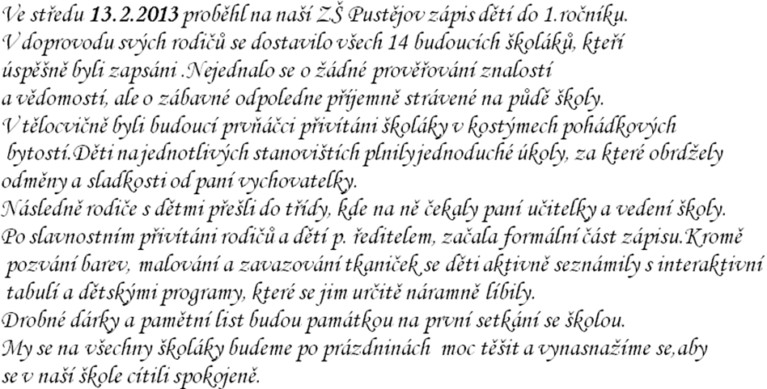
Mgr. Ladislava Kremzerová

Fotbalový klub

Fotbalový klub Pustějov připravuje:

Tradiční Velikonoční jarmark

Neděle 31. března – Velikonoční zábava od 19:00 hodin v sokolovně - hraje skupina BIMETAL + NEVÍM

Tělocvičná jednota Sokol

Tělocvičná jednota Sokol informuje spoluobčany o změně financování za pronájem prostor sokolovny:
usnesením zastupitelstva obce z 20. zasedání ze dne 23.3.2006 byla Tělocvičné jednotě Sokol přidělena dotace ve výši 100 tis. Kč na financování spotřeby energií v sokolovně. Ročně byla tato dotace na základě faktur z RWE, ČEZ, OZO a vody Obecnímu úřadu řádně vyúčtována, případné vyšší náklady na energie byly dodatečně OÚ doplaceny na skutečnou proúčtovanou částku. Roční průměr byl cca 130 tis. Kč.
Tato finanční pomoc sloužila všem sportovním i jiným organizacím a občanům v obci. Za cvičební hodiny byly pak SPV, FK a NH účtovány jen symbolické částky ve výši 63,- Kč, resp. 84,- Kč/odcvičená hodina v sokolovně.
V loňském roce Fotbalový klub spolu s Tělových.jednotou (SPV a NH) požadoval změnu ve finacování energií v sokolovně. Obecní zastupitelstvo na 8. zasedání dne 22.6.2012 revokovalo své rozhodnutí z r. 2006 a odsouhlasilo nové rozdělení financí na sport v obci, viz bod 8.20, příloha č.3.
Každá sportovní organizace nyní obdrží oproti následnému vyúčtování 30 tis. Kč/rok na pronájem sportovních zařízení, popř. úhradu energ.nákladů spojených s provozem.
Tímto rozhodnutím byla Tělocvičná jednota Sokol nucena přistoupit ke změně financování pronájmu prostor sokolovny tak, že od 1. 2. 2013 je k pevné sazbě za velký sál, malý sál, šatny apod. účtovaná spotřebovaná energie (plyn, elektřina, voda).
Jan Horák
starosta

Pozvánka

Sbor dobrovolných hasičů Pustějov Vás srdečně zve

v sobotu 2. března 2013 do sokolovny
na



Zahájení
v 19:00 hodin
slavnostním průvodem masek.

Soutěž o masku:

- nejlepší
- diváckou
- nejaktivnější
občerstvení zajištěno
vstupné: 70,- Kč,
masky vstup zdarma

„Kdo dřív příjde, dřív se baví“ !!!

Těšíme se na Vaši účast.

Připravujeme:

24. 3. 2013 neděle - Dětský maškarní rej - vítání jara 14:00 hod. sokolovna SRPDŠ

Společenská rubrika


Své významné životní jubileum letos již oslavili a oslaví:

leden Bartošová Milada 80 let
Medková Ludmila 80 let
Popp Artur 90 let
únor Vrzala Antonín 75 let

březen Bajtková Jaroslava 75 let

Do dalších let přejeme hodně zdraví, štěstí, lásky a pohody.

Rozloučili jsme se:

Eleonora Grosmanová
Anna Dluhošová
František Blaheta

Čest jejich památce !

- V případě, že chcete dostávat Informátor, popř. další informace z OÚ v elektronické podobě, pošlete svou e-mailovou adresu na adresu knihovna@pustejov.cz.
Pozn.: Jednotlivé příspěvky neprocházejí redakční úpravou, autoři článků jsou odpovědni za jejich obsah.
Vydává Obecní úřad Pustějov dne 18. 2. 2013. N e p r o d e j n é. Náklad 380 výtisků. Evidenční č. přidělené Ministerstvem kultury ČR: MK E 1047. Své náměty a připomínky adresujte na knihovnu Pustějov, nebo pište e-mailem: knihovna@pustejov.cz

